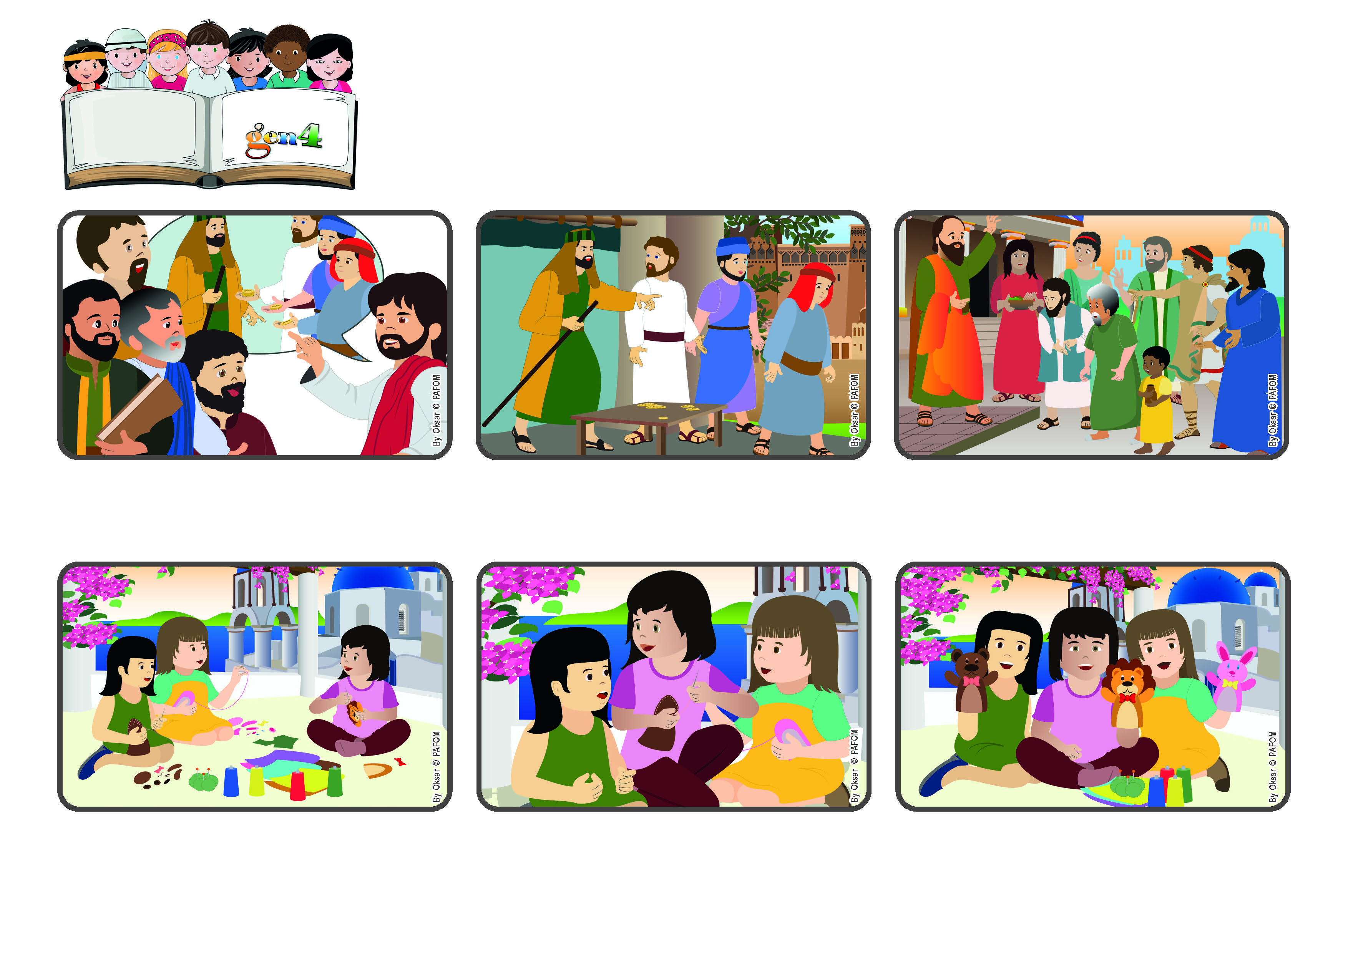

**Noviembre 2023**

**(De la liturgia del 33º Domingo del tiempo ordinario)**

**“ Todos ustedes son hijos de la luz e hijos del día.**

**Nosotros no somos de la noche ni de las tinieblas. (1 TS 5,5)**

**La luz de Jesús nos da fuerza para amar.**

**Palabra de Vida**

**¡Así el talento de coser bien se multiplicó! Al final teníamos 3 marionetas bellísimas con las que podíamos hacer un espectáculo mas lindo. Después de este acto de amor me sentí mas cercana a Dios.**

**Ariana de Grecia nos cuenta: Durante las vacaciones hicimos manualidades. Una tarde estábamos haciendo marionetas. A mi me estaban saliendo muy bonitas, porque mi abuela me enseño a coser muy bien.**

**Jesús está con sus discípulos. Les cuenta la historia de un hombre que se va de viaje y reparte sus bienes entre sus sirvientes: a uno le da 5 monedas, a otro dos y al último le da una. Mientras está de viaje el primero gana otras cinco, el segundo otras 2.**

**El tercero en cambio, esconde su moneda bajo tierra, !tiene miedo de perderla¡ Cuando el hombre regresa, felicita a los dos siervos que ganaron el doble. Al tercero lo regaña porque le devuelve la moneda que había recibido.**

**Dios nos ha dado diferentes dones a cada uno. Cada uno puede hacerlos fructificar y así resplandecerán los dones lo que Dios nos ha dado. Esto es lo que el apóstol Pablo recuerda a los primeros cristianos”Todos somos hijos de la luz”.**

**Estaba tan contenta de mi trabajo que no me dí cuenta que mi amiga Antonela estaba triste porque ella no sabe coser muy bien. Fui enseguida a ayudarla a ella y a mi otra amiga Victoria.**

**“© PAFOM, Ilustraciones y texto realizados por el Centro Gen4”**

**Los Gen4 son los niños del Movimiento del los Focolares fundado por Chiara Lubich.**